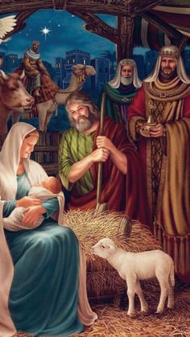

Την **Πέμπη 22 Δεκεμβρίου 2022**, στις **14.00 μ.μ**. σας προσκαλούμε όλους στο σχολείο μας για να ανταλλάξουμε ευχές, να δοκιμάσουμε νόστιμα μελομακάρονα και κουραμπιέδες, να στολίσουμε το χριστουγεννιάτικο δέντρο μας με έναν πρωτότυπο τρόπο και να προμηθευτούμε Χριστουγεννιάτικα είδη και προϊόντα του οργανισμού Make-A-Wish (Κάνε-Μια-Ευχή Ελλάδος).

Μέσα από το πρόγραμμα Αστέρι της Ευχής  και σε συνεργασία με την αστική μη κερδοσκοπική εταιρεία **Make a Wish**, με μια δωρεά 2 ευρώ θα μπορέσετε να αποκτήσετε ένα χάρτινο αστέρι, να στολίσετε το χριστουγεννιάτικο δέντρο του σχολείου μας και να βοηθήσετε να πραγματοποιηθούν μικρές και μεγάλες ευχές παιδιών που πάσχουν από σοβαρές και απειλητικές για τη ζωή τους ασθένειες.